**Основные направления международной деятельности**

**ОАО "Газпром"**

После распада СССР наша страна встала на путь преобразовании. Процессы трансформации затронули все сферы жизнедеятельности общества. На этот период приходится рождения концерна «Газпром». На базе советской газотранспортной системы формируется концерн под началом государства.

Одним из влиятельных председателей компании являлся Р.И.Вяхирев. Именно в период управления Рема Ивановича «Газпром» превращается в такую компанию, которая влияет на внешнюю политику страны. Компания начинает стремительно развиваться и получает доступ к Европейскому рынку. В новейшей истории Российского государства, наша страна впервые начинает разрабатывать международный проект «Голубой поток»[1]. Проект «Голубой поток» все свое время стал инновационным международным проектом, так как газотранспортная магистраль проходила по дну моря.

Период с 1992 по 2000 года для компании был периодом, когда наращивает свой потенциал в сфере международных проектов. Именно в этот период за компанией закрепился лозунг «Газпром» — это надежный партнер.

В начале нового тысячелетия в РФ меняется не только власть. Крупнейшая газовая компания страны в 2001 году меняет руководства, главой компании становится А.Б.Миллер. С приходом Алексей Борисовича начинается новая эра в истории компании. В состав директоров входят представители государства. С 2001 года «Газпром» начинает наращивать свой международный потенциал.

Ведутся работы по реализации новых проектов в сфере транспортировки газа. Вначале нулевых «Газпром» разрабатывает новую стратегию. Главная цель новой стратегии заключалась в том, чтобы поднять статус компании до уровня «транснациональной энергетической корпораций». На основе новой стратегии компания встала на слияния и поглощений. Эти маневры велись для прироста активов.

В 2008 году происходит объединения «Газпром» и «Роснефти». Проект слияния был направлен для достижения внешнеполитических целей страны.

Слияния двух гигантов должно было привести к тому что «Газпром» в 21 веке по масштабам своей деятельности стал бы единственным газовым гигантом мира. Но попытка не увенчалась успехам. Все же «Газпром» это не только крупнейшая нефтегазовая компания страны, но и значимый химико-энергетический ресурс.

Рис. 1. Основные направления деятельности ПАО «Газпром».

На сегодняшний день «Газпром» успел стать лидером среди нефтегазовых компании мира по количеству запасов природного газа. Доля запасов газа:

* доля в мировых запасах газа составляет 17%;
* доля российских запасов газа— 72%.

На «Газпром» приходится 11% мировой и 66% российской добычи газа[2].



Рис.2. Прогноз и перспективы развития российской газовой сферы на 2035 год.

Примечательно то, что в настоящее время компания полным ходом реализует проекты как международного, так и локального характера. Локальные проекты направлены на освоения газовых ресурсов нашей страны (Ямал, Восточная Сибирь, Дальний Восток и арктический шельф). Что же касается международных проектов, в основном они направлены, на разведку и добычу углеводорода за рубежом.

«Газпром» как лидер в нефтегазовой сфере располагает самой крупной газотранспортной системой. Протяженность газотранспортной системы поистине гигантская - 171,4 тыс. км. Данный показатель позволяет поставлять газ в более чем 30 стран мира[3].

«Газпром» как компания, которая ведет широкую деятельность во многих сферах бизнеса, также является крупнейшим владельцам активов по всей территории страны. ПАО «Газпром» обладает долей активов в 143 предприятиях России.

В 1998 году три крупнейшие нефтегазовые компании году ОАО «Газпром», РВО «Зарубежнефть» и ОАО «Стройтрансгаз» приняли решение создать предприятие, деятельность, которой будет направлена на достойное представление и обеспечение защиты интересов эти трех компании. Такое предприятие было создано в лице - ЗАО «Зарубежнефтегаз».

В 2007 году когда «Газпром» переживал свои золотые времена, выкупил доли «Зарубежнефтегаза» у своих партнёров, и учредил своё 100% дочернее предприятие ЗАО «Газпром зарубежнефтегаз».

«Газпром зарубежнефтегаз» первые свои шаги в реализации международных проектов начал в странах Центральной и Юго-Восточной Азии, Индии, а также в Венесуэле. Следует отметить, что вот уже более 10 лет эти страны являются надежными партнерами «Газпрома». По политико-экономическим причинам «Газпром» был вынужден учредить новую компанию Gazprom EP International B.V в Нидерландах. Деятельность этой компании был аналогичен деятельности ЗАО «Газпром зарубежнефтегаз». Единственное различие Gazprom EP International B.V, компания представляла интересы «Газпрома» на точках земного шара не охваченных деятельностью «Газпром зарубежнефтегаза».

Концу «нулевых» на фоне достигнутых успехов, возникла необходимость оптимизации зарубежной проектной деятельности. На пути оптимизации было решено создать единую компанию, которая могла управлять международными проектами. Две предыдущие компании уже не справлялись с управлением зарубежных upstream-проектов, а также с технологическими, кадровыми и финансовыми процессами. Было принято решение применить принцип «одного окна».

4 февраля 2011 года было учреждена компания, которая включала в себя все вышеперечисленные требования. По итогам 2017 года GazpromInternational работает на 4 –х континентах (20 стран), в арсенале компании уже более 40 успешно реализованных проектов[4].

Таблица 1. Ключевые международные upstream-проекты «Газпром».

|  |  |
| --- | --- |
| **Страны** | **Проекты** |
| Алжир | Проект по лицензионному участку Эль-Ассель |
| Бангладеш | «Титас-20»; «Титас-21»; «Бегумгандж-3»; «Титас-22»; «Титас-19»; «Рашидпур-8»; «Семутанг-6»; «Шахбазпур-3»; «Шахбазпур-4» |
| Боливия | Проект по блокам Ипати и Акио |
| Вьетнам | Блоки №111/04, 112 и 113, Блоки № 05-2 и № 05-3 |
| Киргизия | Кугартская площадь, Участок Восточный Майлису-IV |
| Таджикистан | Проекты по лицензионным участкам Ренган, Саргазон, Сарикамыш и Западный Шохамбары. |
| Узбекистан | Проект по доразработки газоконденсатного месторождения Шахпахты. Проект геологоразведки на плато Устюрт. Месторождение Джел. |

Секрет успеха «Газпром» заключается первую очередь эффективным управление бизнес-процессов.

2010 года в истории компании стал знаменательным связи строительством газопровода «Северный поток». Газопровод был проведен через Балтийское море в самое сердце Европы – Германию. Проект «Северный поток» является уникальным проектом, так он стал самой длинной подводной магистраль (1224 км)[5]. В год подводный трубопровод проводит около 55 млрд куб. м газа.

Вокруг проекта «Северный поток» было много споров и разногласий. Но, несмотря на трудности реализации, мировое сообщество выразило свое восхищению масштабу и амбициям проекта. Самое главное цели, которые были поставлены достигнуты.

В 2015 году руководством «Газпром» был принято решение и ОАО превратится в ПАО (Публичное акционерное общество)[6]. Также этот год знаменателен тем, что компания начала политику активного стратегического расширение на Востоке. Активно велись переговоры о доставки газа с Дальнего Востока в Китай.

В 2016 году также произошли ряд событии, которые укрепили международный статус компании:

* было подписана соглашения между «Газпромом» и YacimientosPetrolíferosFiscalesBolivianos (Боливия);
* в мае началась круглогодичная отгрузка нефти Новопортовского месторождения через арктический нефтеналивной терминал «Ворота Арктики»;
* началась эксплуатация Восточно-Мессояхское месторождения;
* обнаружено новое месторождение на шельфе Охотского моря;

достигнуто и подписано соглашение по проекту «Турецкий поток».

На сегодняшний день очевидны результаты активной работы. В 2017 году введены в эксплуатацию новые добычные мощности на Бованенковском месторождении и газопровод «Бованенково — Ухта — 2». Кроме того был подписан важный со стратегической точки зрения контракт на строительство второй нитки морского участка газопровода «Турецкий поток» между SouthStreamTransport B.V. и AllseasGroup.

«Газпром» в сфере управления международными проектами достиг очень высоких результатов. Компания за 25 лет своей деятельности успела накопить свой собственный опыт.

Основные партнеры по международным проектам являются страны Азиатско-Тихоокеанского региона (АТР), страны СНГ, европейское пространство, Латинская Америка и Африка[7].

Большое значение для внешней политики России имеют проекты, которые указаны в таблице 2.

Таблица 2. Характеристика международных проектов ПАО «Газпром».

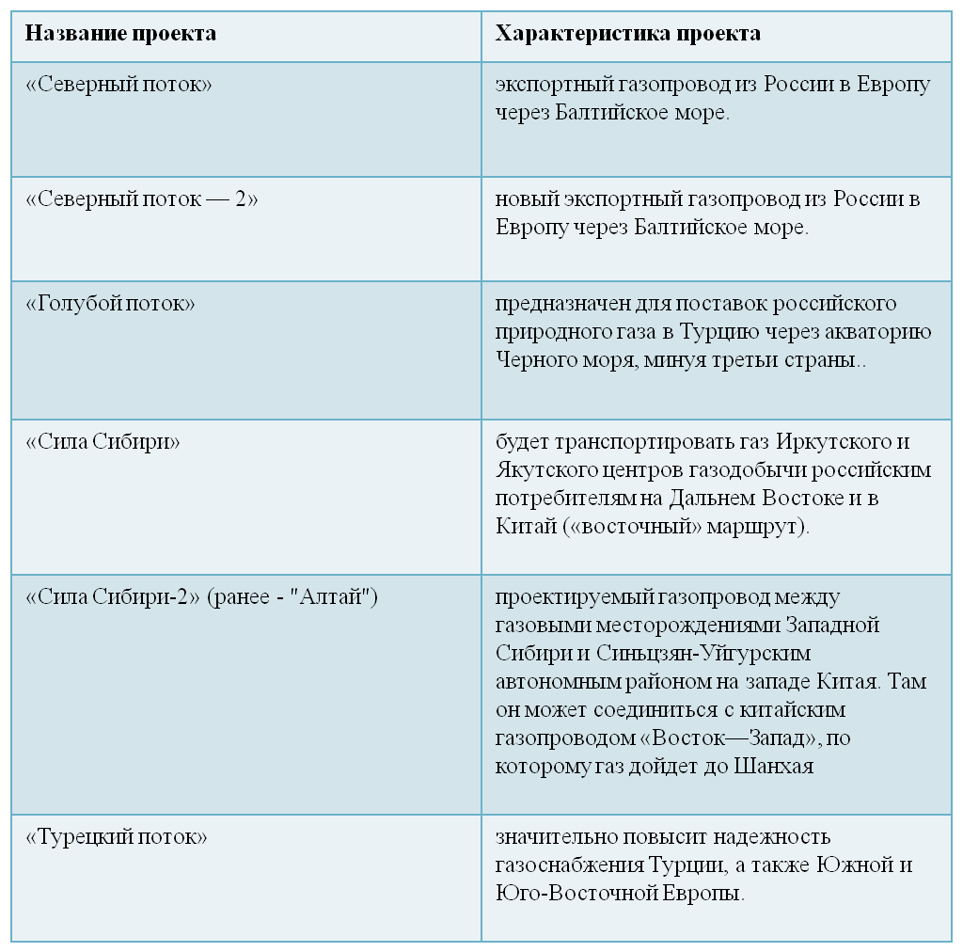

Успешная реализация проекта «Северный поток» дала возможность говорить о реализации другого международного проекта «Северный поток - 2». Данный международный проект подразумевает строительство газопровода через дно Балтийского моря в страны Европы. Вот уже второе десятилетие как в Европе растет спрос на российский газ. Следует отметить, что суммарная мощность этих двух международных проектов варьируется в 110 млрд. куб. м газа в год.

В последнее время в странах ЕС на треть возрос спрос на газ из России. Только с начала 2016 года поставки «Газпрома» в государства дальнего зарубежья выросли почти на 30%, в сравнении с этим же периодом 2015 года — до 7,75 млрд куб. м. На увеличение поставок газа из России повлияло снижение добычи газа в Европе. Это подтверждает целесообразность строительства газопровода «Северный поток-2».

Непростые социально-экономические политические отношения между Россией и Турцией вызвало ряд сложностей в реализации международного проекта «Голубой поток». Те договора, которые были заключены между двумя странами, были вмиг уничтожены, выходкой Турцией по отношению к летчикам РФ в Сирии. Но по истечению определенного времени, после того как Турция раскаялась и признала свою вину переговоры по проекту возобновились.

Нефтегазовая сфера является ключевой сфера в отношения между двумя странами. Международная деятельность ПАО «Газпром» расширяет горизонты возможностей страны.

Международный проект «Голубой поток» уникален во всех смыслах. Газотранспортное сооружение возводится по новейшим технологиям, аналогов которых во всем мире не найдется. Минуя треть страны, пересекаю дно акватория Черного моря «Голубой поток» достигает берегов Турции. Именно данный проект укрепил позиции страны в Турции, кроме того снизил роль транзитных стран российского газа. Которые периодически хотели повлиять на внешнею политику РФ.

Протяженность «Голубого потока» составляет 1213 км, более 60 км газопровода проходит по возвышенностям, а в морской части глубина достигает 2150 м. Для усиления надежности использовались последние технические разработки, такие как трубы, из высококачественной коррозийно-стойкой стали с внутреннем и внешним и полимерным покрытием и т.д. Газопровод «Голубой поток» позволит снабдить Турцию необходимым количеством природного газа. Из общего числа поставляемого газа через данный газопровод Турция получит 65%. «Голубой поток» — это надежный взаимовыгодный фундамент российско-турецких отношений.

У «Газпром» в сфере международного сотрудничества особые отношения сложились со странами Латинской Америки. Из экономической географии мы знаем, что Латиноамериканский континент богат природными ресурсами. Постепенно открывая для себя данный континент и наращивая свой потенциал в данном регионе, наша страна в лице «Газпрома» может добиться изменений в мировом балансе энергетического рынка. Эти изменения приведут к тому, что Россия сделает ход конём в политико-экономическом отношении.

Страны Латинской Америки обладает колоссальными энергоресурсами, в технологически слабо развиты. Освоение природных богатств южной Америки поможет России нарастить своё международное влияние.

Также «Газпром» за последнее десятилетие смог добиться положительных результатов и на Африканском континенте. Наладив поставки углеводорода из стран Африки «Газпром» смог закрепить свое стратегическое положения. Прямые поставки с политической стороны имеют стратегическое значение для Европы[8].

Политика ПАО «Газпром» направленная на укрепление своих позиции в Африке и Латинской Америке в разы увеличивает зависимость ЕС от РФ.

За четверть века истории становления предприятию удалось развить свое международную деятельность во многих направлениях. Анализируя международные проекты «Газпрома», можно сделать вывод о том, что наиболее перспективным для предприятия остаются проекты, связанные с энергетической сферой. Следует отметить, что среди своих международных партнеров как мне кажется руководству «Газпрома» необходимо особо уделить внимания российско-китайским отношениям. Так как именно российско-китайские отношения являются наиболее перспективными.

**СПИСОК ИСПОЛЬЗОВАННОЙ ЛИТЕРАТУРЫ**

1. Горецкая Е.О., Косулина Т. А. Интеграционные процессы в современной мировой экономике в условиях глобализации. / Е.О.Горецкая, Т.А.Косулина, Краснодар: Парабеллум, 2016.- 221с.
2. Ратников А. Поток о двух концах // А.Ратников, Ежедневная деловая газета РБК 88-2015.С.12.
3. Официальный сайт ПАО «Газпром», Режим доступа: <http://www.gazprom.ru/> (Дата обращения 12.04.2018)
4. Официальный сайт «Газпром Internional», Режим доступа: http://www.gazprom-international.com/(Дата обращения 13.04.2018)
5. Официальный сайт Проекта «Северный поток», Режим доступа: https://www.nord-stream.com/(Дата обращения 12.04.2018)

1. Ратников А. Поток о двух концах. Ежедневная деловая газета РБК 88-2015.С.12.
2. http://www.gazprom.ru/
3. http://www.gazprom.ru/
4. http://www.gazprom-international.com/
5. https://www.nord-stream.com/
6. http://www.gazprom.ru/
7. http://www.gazprom.ru/
8. Горецкая Е.О., Косулина Т. А. Интеграционные процессы в современной мировой экономике в условиях глобализации. Краснодар: Парабеллум, 2016. С.37.